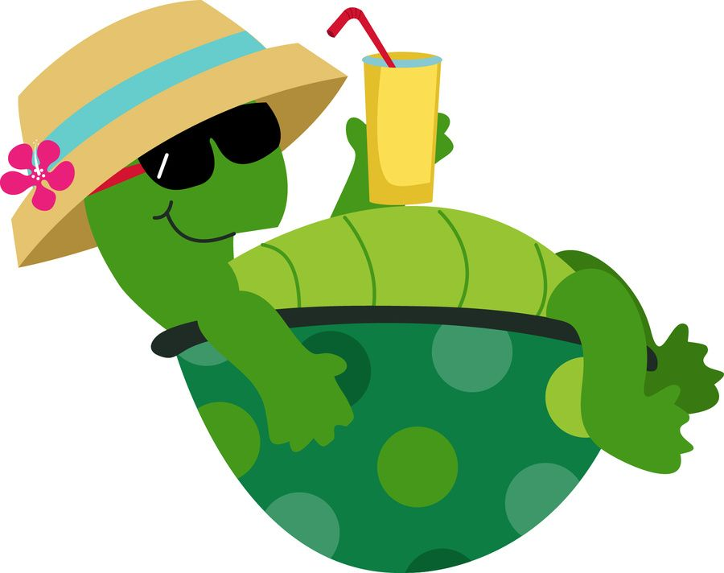
ANGIELSKI 16.06.2020
Wielkimi krokami zbliża się lato
SUMMER
Latem chcemy się dobrze bawić
HAVE FUN
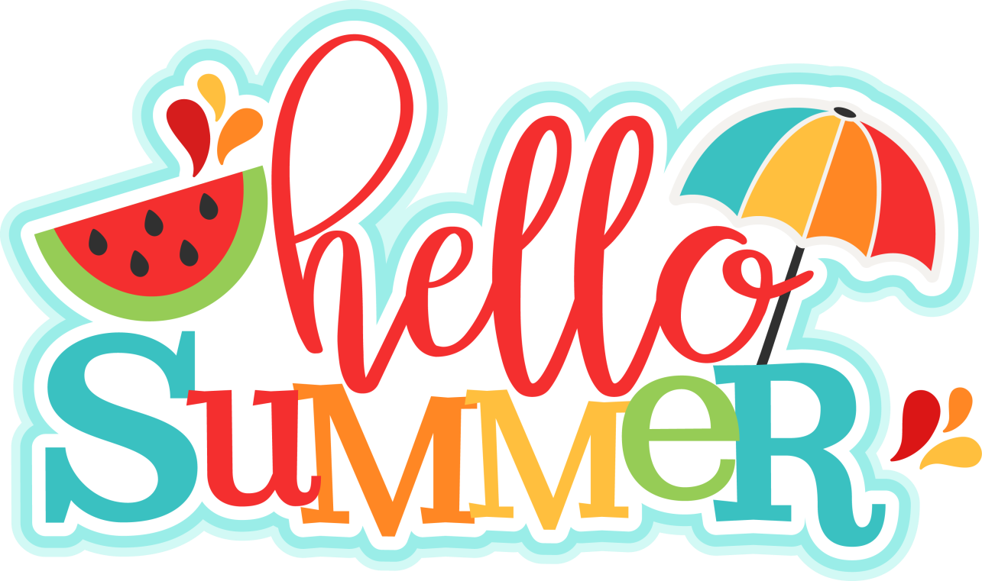
Zapraszam wszystkich do tańca,
powtarzamy za panem
czynności i śpiewamy
„Have fun this summer”

https://www.youtube.com/watch?v=YE-BI2WRnBU

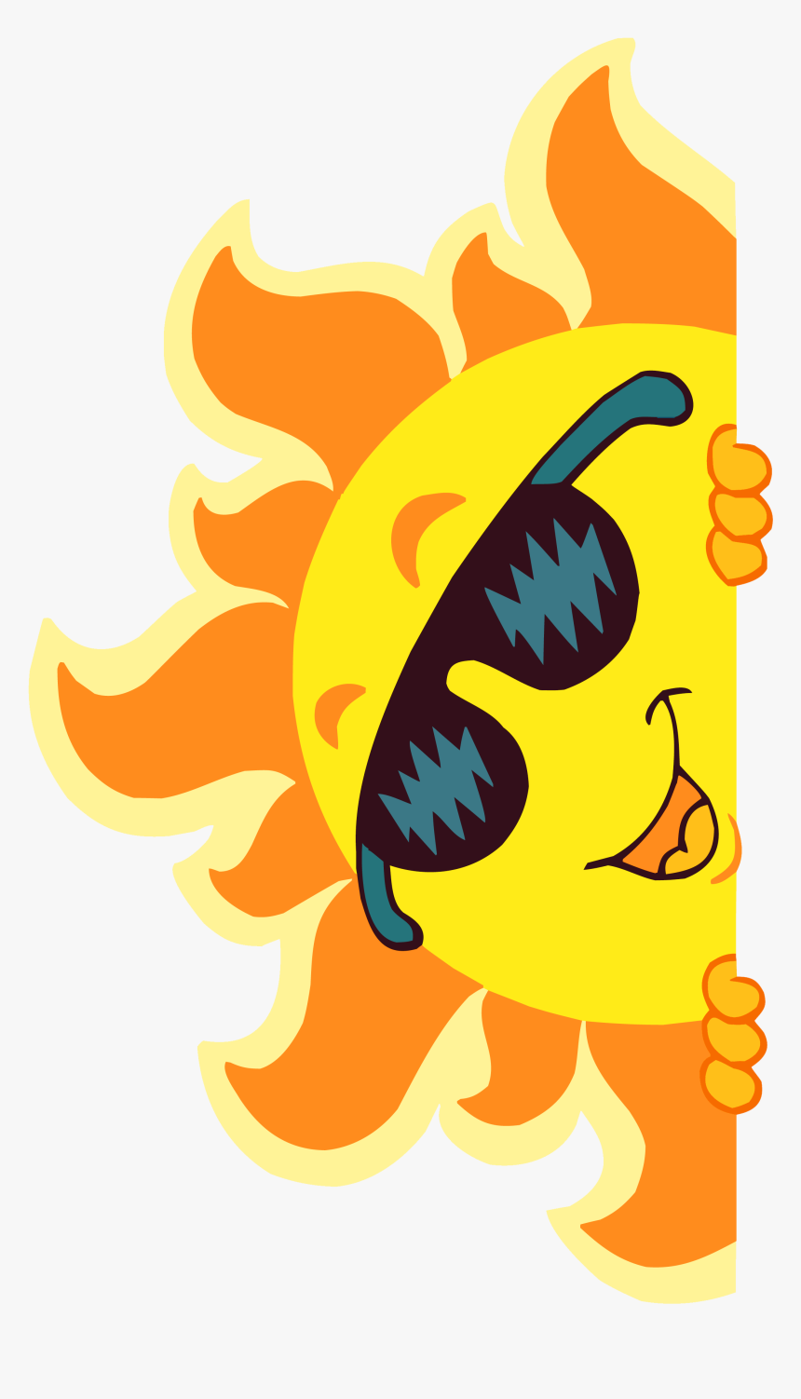
Chcemy żeby latem świeciło piękne słońce
THE SUN
Obejrzyjcie filmik i klaśnijcie
za każdym razem
kiedy usłyszycie słowo:
SUN
https://www.youtube.com/watch?v=hlzvrEfyL2Y
Teraz posłuchajcie jak Mia spędziła dzień.
Potem ułóżcie obrazki w takiej kolejności,
jak robiła wszystko Mia.
https://www.youtube.com/watch?v=ew9b--yHjJM
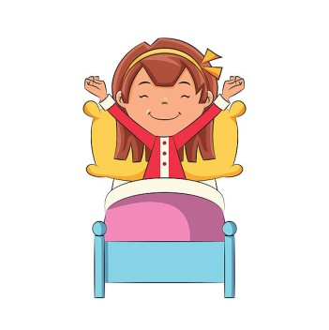
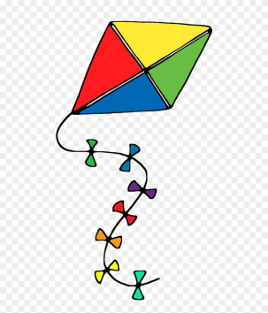

Które z tych przedmiotów pasują do lata? Znajdź 4 różnice między obrazkami.
Pokoloruj je.
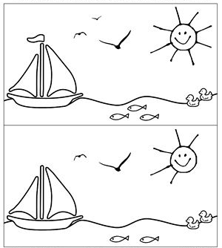
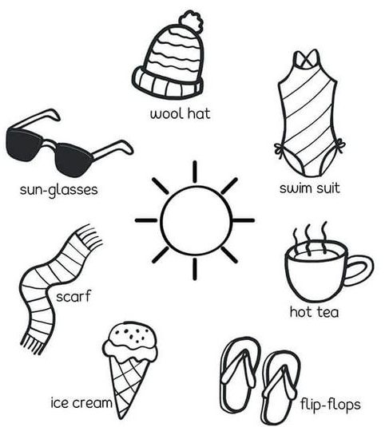

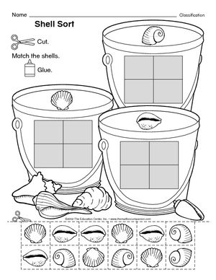
Wytnij muszelki i wklej
do odpowiednich wiaderek.

W trakcie tego zadania posłuchajcie piosenki o rodzince rekinów – część z Was pewnie pamięta ją z zajęć.
Baby Shark - Super Simple Songs

https://www.youtube.com/watch?v=GR2o6k8aPlI

See you soon! Bye, bye!

